Domenica 4 OTTOBRE 2020
CAI VILLASANTA Sez. A.Oggioni

ESCURSIONE in LIGURIA:
Da Riva Trigoso a Moneglia, nella VALLE dei CORBEZZOLI
Percorso: FS Riva Trigoso 80mt. – Torre Saracena Punta Baffe 262mt. - Agriturismo Nua Natua 50mt. – Valle Grande - Trivio 320mt.( possibile deviazione a Punta di Moneglia a/r ) - FS Moneglia -FS Riva Trigoso Dislivello: 500mt.(diversi saliscendi) Lunghezza:10km circa Difficoltà: E/Escursionistico – Media difficoltà (mulattiera/sentiero/asfalto) Tempo totale: 4.30ore ( considerando che dobbiamo prendere il treno delle ore 15.05 circa FS Moneglia per FS Riva Trigoso – costo del biglietto 2.00 euro, da pagare sul pullman ) Segnaletica: Segno CAI Bianco /rosso - Sent. 2 bolli vuoti rossi - tratto + punto rosso - Tratto SVA Sentiero Verde Azzurro – SL : Sentiero Liguria
Note : il pullman ci lascerà alla FS.Riva Trigoso - Pranzo al sacco – Sosta al mare!
Percorso breve : FS Riva Trigoso 80mt. – Torre Saracena Punta Baffe 262mt. e ritorno a Riva Trigoso (spiaggia o altro).

I partecipanti si impegnano a rispettare le norme di igiene e di distanziamento secondo quanto disposto dalle autorità competenti, VEDI anche il decalogo PIANO RIFUGIO SICURO. Per aderire all’iniziativa il Socio deve essere in possesso di MASCHERINA e GEL disinfettante.

Il paesaggio è meraviglioso tutto l’anno ma sicuramente è al massimo del suo splendore in autunno, quando le migliaia di piante di corbezzoli che ricoprono l’intera zona sono cariche di succosi frutti rossi, in una festa di profumi e colori. Assieme al viola del mirto, al verde della macchia mediterranea e al blu cobalto del mare …. un tripudio di colori senza uguali. Da Riva Trigoso a Moneglia, attraverso il promontorio di Punta Baffe, antica torre cinquecentesca di avvistamento/pirati della Repubblica di Genova, ora ristrutturata ed adibita a bivacco, lungo il percorso la vista spazia da Portofino a Punta Mesco, con punta Manara che separa i due golfi di Riva e di Sestri Levante, peccato per il cantiere navale di Riva che conferisce al panorama un sapore “industriale” e ruba gran parte della superficie di questo bel litorale. L’escursione, uno degli itinerari classici della riviera ligure, non presenta particolari difficoltà tecniche ma vi sono diversi saliscendi, salite abbastanza impegnative e pertanto è adatta ad escursionisti con un minimo di allenamento.
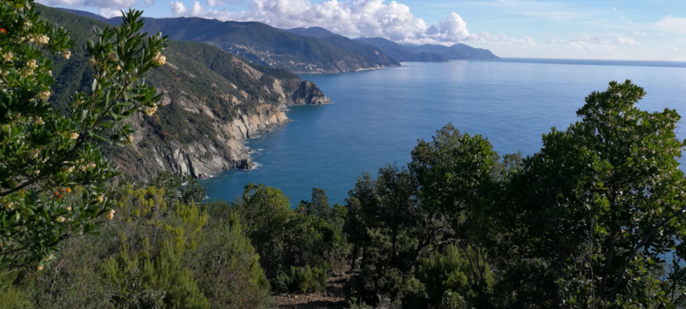
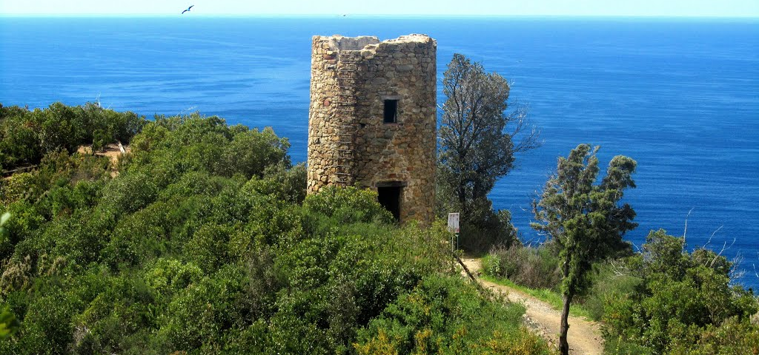Il primo tratto del percorso si sviluppa sulla strada asfaltata che porta al cimitero, si risale un tornante dove la strada diventa sterrata. Purtroppo nel 2004 scoppiò un violento incendio che devastò tutta la zona montuosa del promontorio, questo sentiero si sviluppa proprio nelle zone colpite ma risulta comunque interessante vedere come la natura con forza, cerca di riconquistare i suoi spazi. Si risale la collina ad est di Riva dove la vegetazione faticosamente risorge, alberi di leccio e pino. Proseguendo si raggiunge un bivio che conduce a Punta Baffe, dopo una visita alla torre e al panorama, proseguiamo sul sentiero verde azzurro che scende ripido, poi diventa quasi pianeggiante e corre parallelo alla costa in mezzo ai cespugli d'erica e ai corbezzoli. Continuiamo e scendiamo verso l'agriturismo Nûa Natûa, quindi superati alcuni ruscelli, grazie a ponticelli in legno, si risale, tra i lecci e poi i cespugli di corbezzoli, la Valle Grande per incontrare l'ampio sentiero che arriva da Monte Moneglia. Questo tratto di sentiero, nonostante sia faticoso, è bellissimo perché regala stupendi scorci della costa ligure con le sue ripide scogliere. Man mano si esce dalla zona interna della valle incendiata, e in direzione mare, seguiamo il sentiero,che inizia a scendere verso Moneglia.

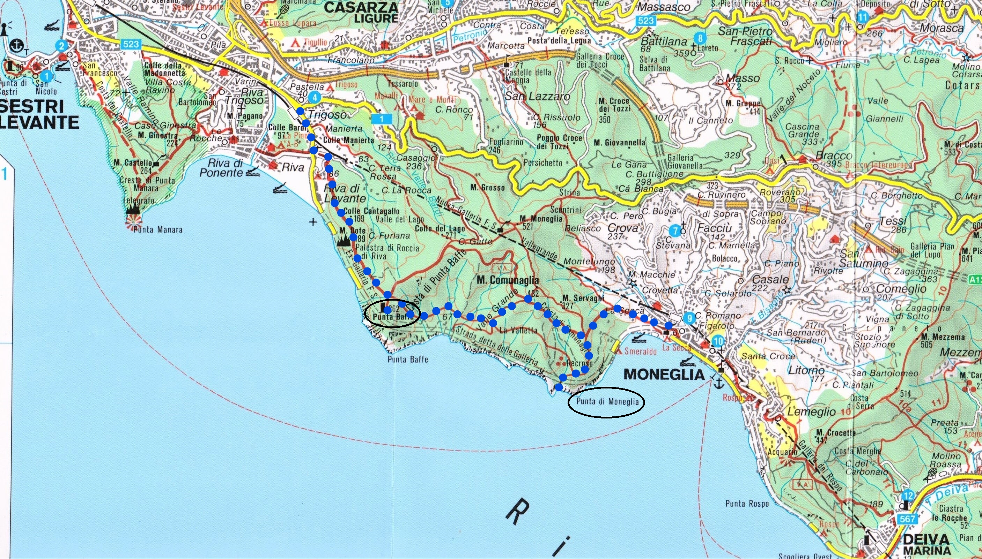Partenza per rientro a Villasanta: ore 17.00

